**Накірунак №3. «Дарагія мясціны роднага краю »**

З сабою патрэбна ўзяць фотаапарат (тэлефон) і кветкі (лепш самаробныя з паперы або іншых матэрыялаў)

Бацькам патрэбна расказаць дзецям пра тое, што ў нас многа мясцін святых, ёсць помнікі загінуўшым воінам.

**Аб’ект №1. Свята-Ксененскі манастыр в.Барань**

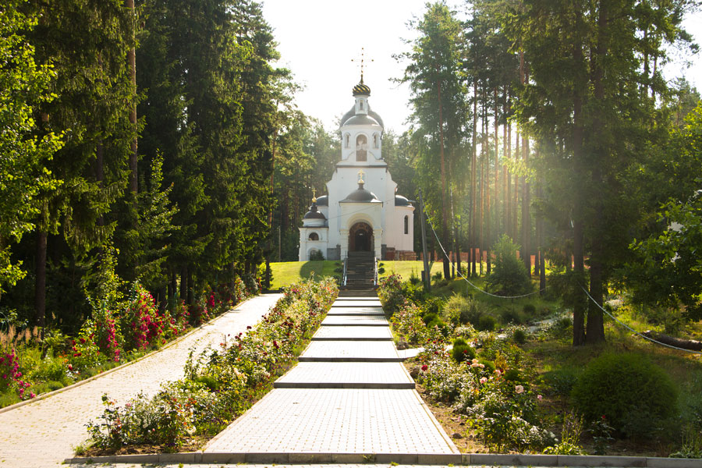***Раскажыце дзецям:***

Манастыр знаходзіцца на месцы царквы старой капліцы ў гонар св. Прарока Божага Іллі. Калісьці недалёка ад манастыра была старажытная царква ў гонар Пакрова Прасвятой Багародзіцы.

**Аб’ект №2. помнік "Журботная маці" аг.Маісееўшчына**

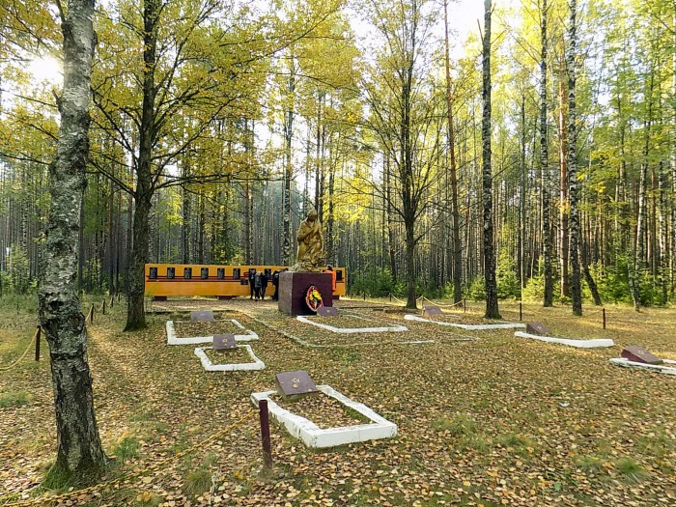

***Раскажыце дзецям:***

У 1941 годзе вялі калону палонных немцы з горада Лепеля ў Барысаў. І тут на дарозе людзі пачалі кідаць палонным ежу. І нашы хацелі вызваліць палонных, а немцы іх расстралялі.18 чалавек загінула. Іх мясцовыя жыхары ноччу пахавалі на могілках. У аднаго знайшлі дакументы. Ён быў родам з Сібіры. У 1961 годзе адкрылі помнік і рэшткі салдат перазахавалі тут.

**Аб’ект №3. абеліск в.Загацец**

***Раскажыце дзецям:***

Гэты абеліск паставілі жыхары вёскі Загацец загінуўшым землякам ў гады вялікай Айчыннай вайны.

**Аб’ект №4. Іезуіцкія могілкі в.Траянаўка**

***Раскажыце дзецям:***

Пад кожнай каменнай плітой знаходзіцца могілка.Тут пахаваны першыя жыхары вёскі Траянаўка. Да нашага часу захаваліся каменныя крыжы на могілках, якія людзі самі зрабілі. Адзін з іх вельмі вялікі і цяжкі. Дзіўна толькі, як яго людзі маглі падняць.

Дзеці кладуць кветкі на могілкі і помнікі і фатаграфуюцца разам з бацькамі.